Генерация подарочных сертификатов
Генератор позволяет сгенерировать подарочные сертификаты по правилам генерации, которые позволят вам использовать сертификаты с из типографии, при условии, что сертификат имеет числовой номер
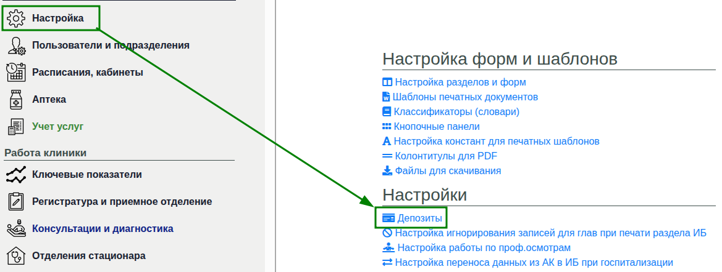
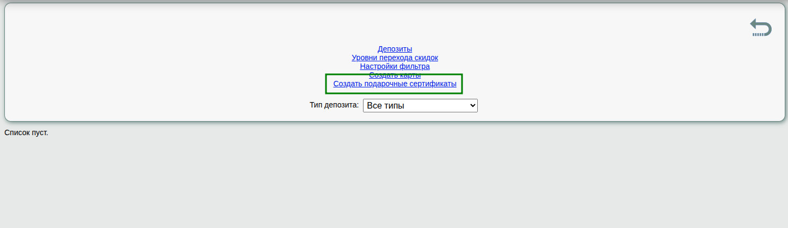
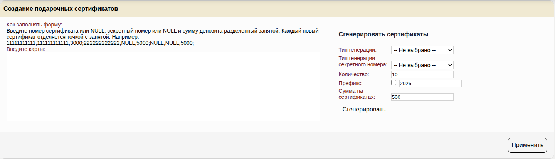
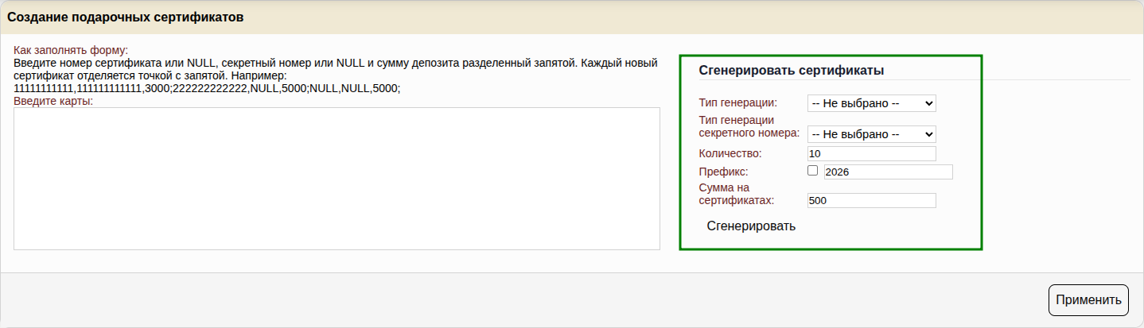
Для генерации, перейдите в раздел «Настройка»→«Депозиты» от логина системного администратора Нажмите ссылку «Создать подарочные сертификаты» Вы увидите перед собой форму для генерации сертификатов. В правой части формы есть механизм генерации, который позволит создать набор сертификатов в полуавтоматическом режиме Выберите тип генерации. Доступно два варианта:
- Рандомизировать номера - каждый новый сгенерированный номер будет сгенерирован случайно
- Номера по порядку - Номера начнутся с единицы. Каждый следующий номер будет на единицу больше предыдущего (1,2,3 и т.д.)
В данном примере, мы будем использовать генерацию «Номера по порядку»
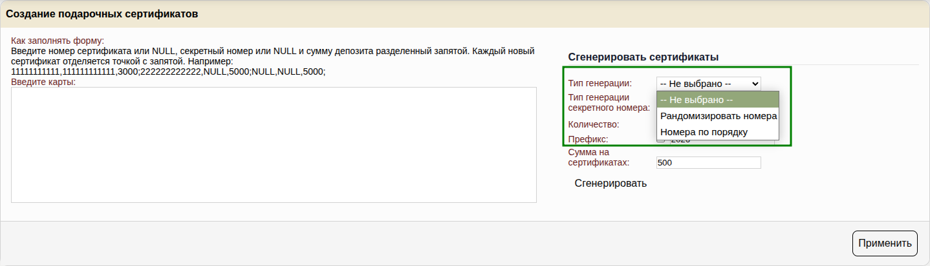
Выберите тип генерации секретного номера. Доступно два варианта:
- Рандомизировать номера - каждый новый сгенерированный номер будет сгенерирован случайно
- Совпадает с номером - в данном варианте секретный номер депозита будет совпадать с номером депозита
В данном примере, мы будем использовать генерацию «Совпадает с номером»
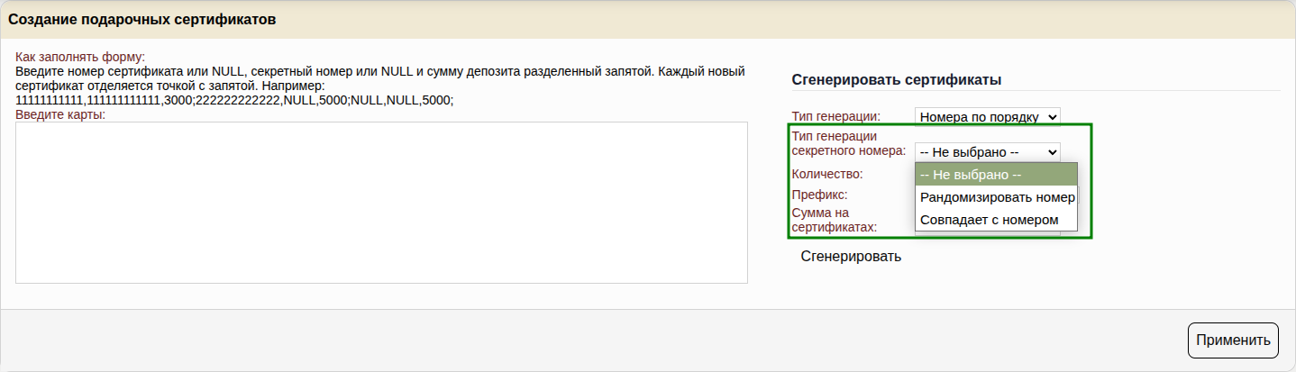
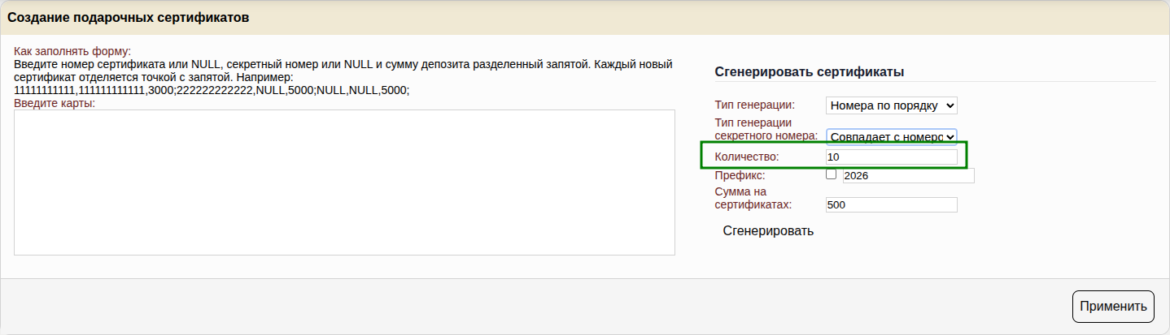
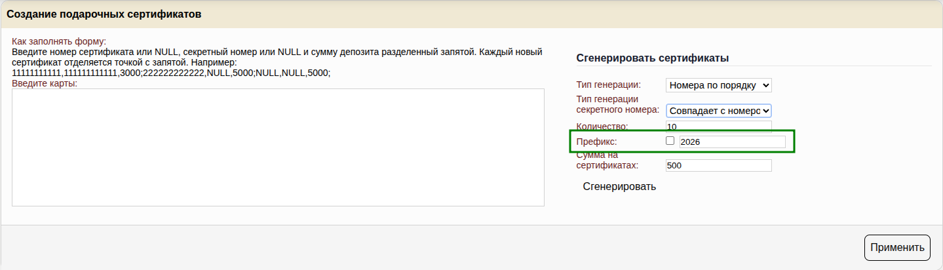
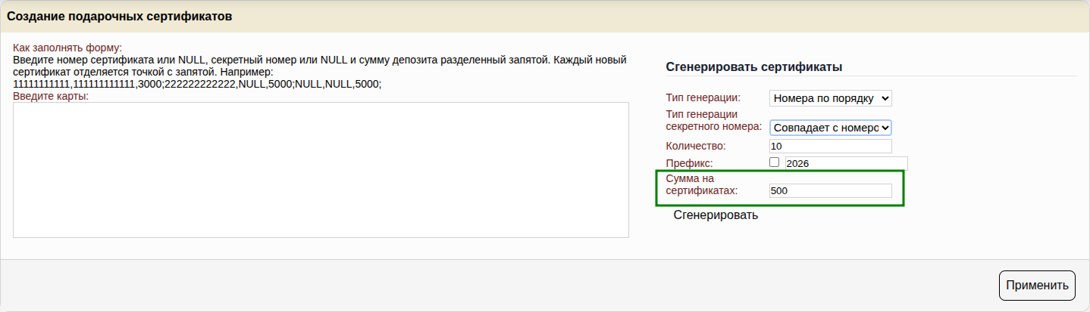
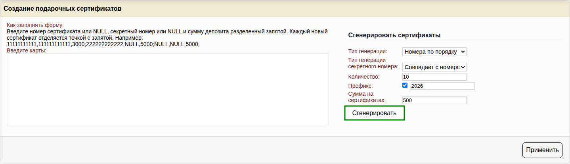
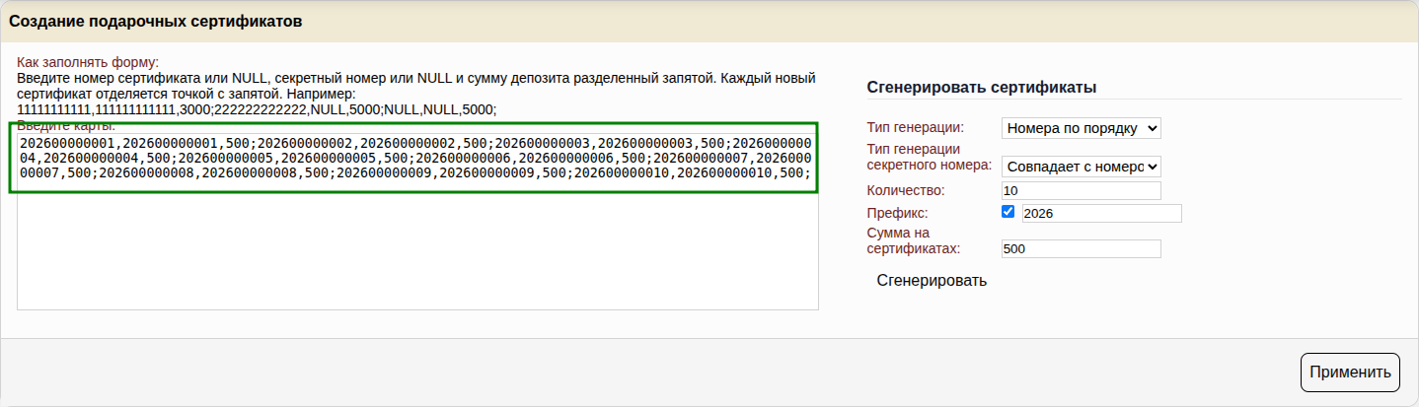
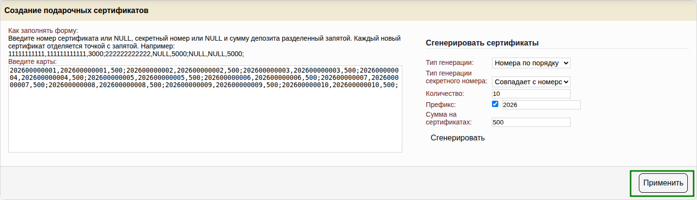
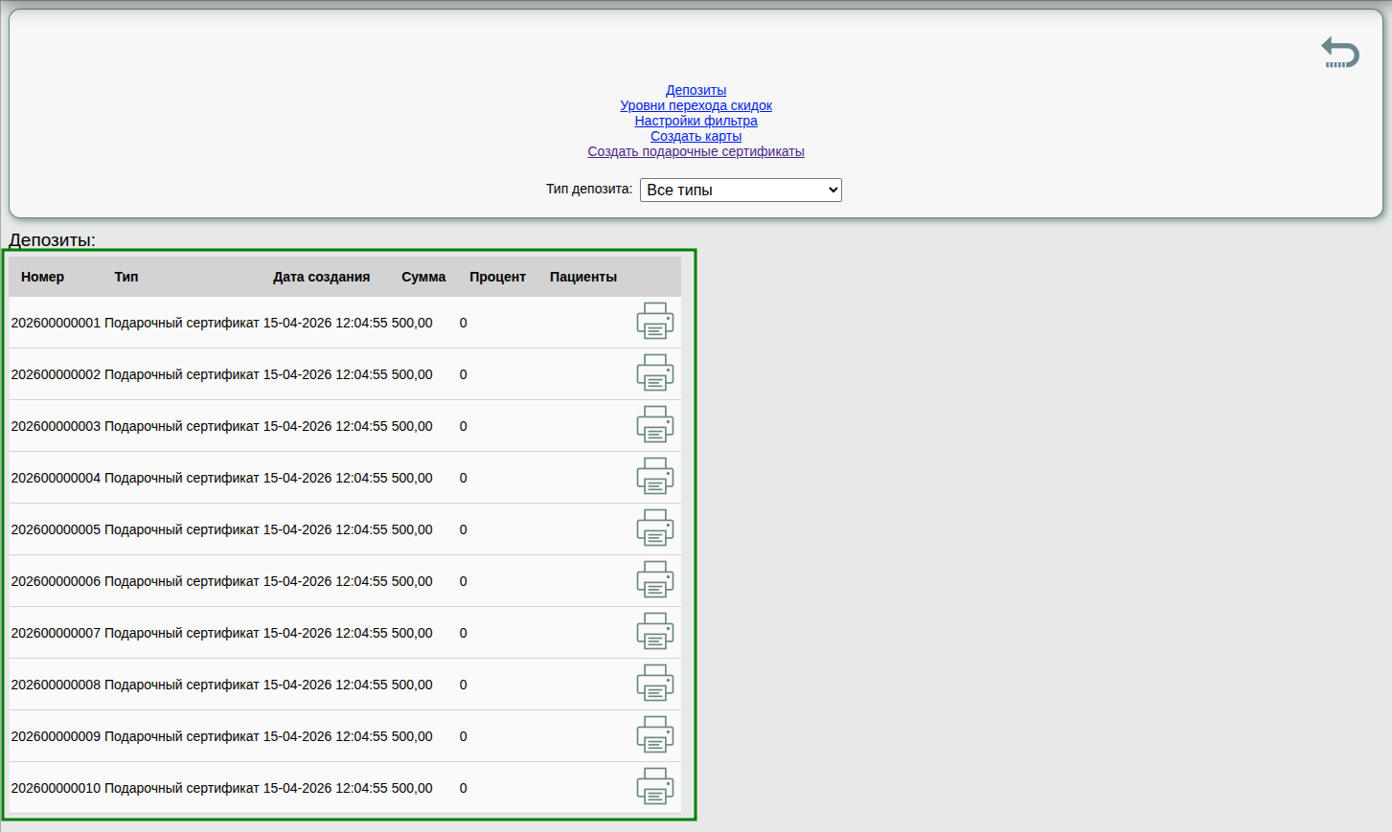
Укажите количество сертификатов, которое нужно сгенерировать. Укажите, требуется ли добавить префикс к сертификату. Если префикс нужен, то установите «галочку» и укажите префикс в поле справа. Префикс будет добавлен в начало номера депозита Укажите, какая сумма должна быть присвоена на подарочный сертификат. Указанная сумма будет зачислена на сертификат и позволит оплатить услуги клиники. Когда все готово - нажмите «Сгенерировать» Вы увидите, что поле слева от генератора будет заполнено необходимой информацией. Если Вас все устроило - нажмите кнопку «Применить». Когда вы вернетесь на предыдущий экран, вы увидите новые сертификаты в списке

